第18课时 抛体运动
目标要求 1.掌握平抛运动的规律，学会处理斜面或圆弧面约束下的平抛运动问题。2.会处理平抛运动中的临界、极值问题。3.学会运用运动的合成与分解处理斜抛运动问题。

考点一 平抛运动基本规律的应用
1.定义：将物体以一定的初速度沿水平方向抛出，物体只在重力作用下的运动。
2.性质：平抛运动是加速度为g的匀变速曲线运动，运动轨迹是抛物线。
3.研究方法：化曲为直
(1)水平方向：匀速直线运动；
(2)竖直方向：自由落体运动。
4.规律
(1)基本规律
如图，以抛出点O为坐标原点，以初速度v₀方向(水平方向)为x轴正方向，竖直向下为y轴正方向，建立平面直角坐标系xOy。
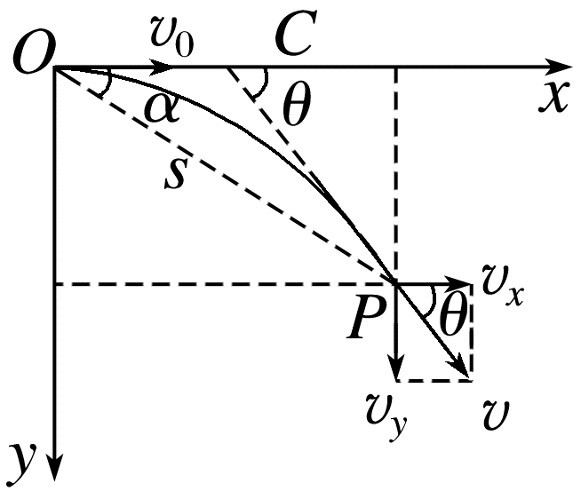
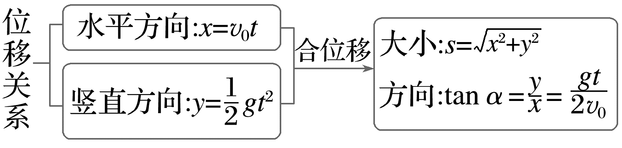
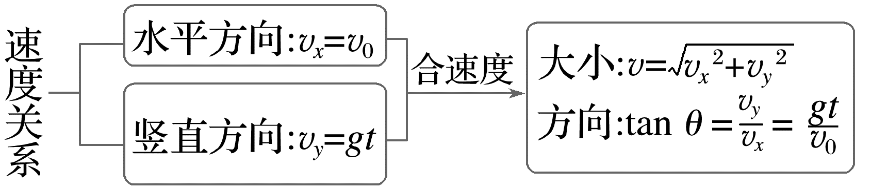
(2)平抛运动物体的速度变化量
因为平抛运动的加速度为恒定的重力加速度g，所以做平抛运动的物体在任意相等时间间隔Δt内的速度变化量Δv=gΔt是相同的，方向恒为竖直向下，如图所示。
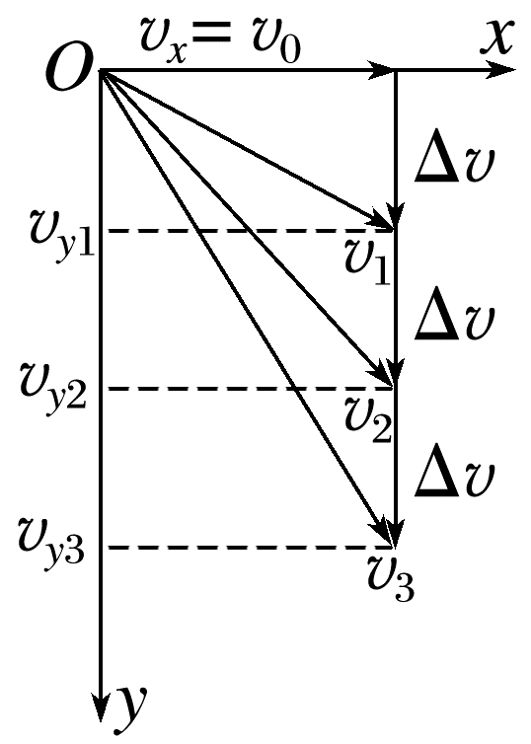
(3)两个推论
①做平抛运动的物体在任意时刻的瞬时速度的反向延长线一定通过此时水平位移的中点。
②做平抛运动的物体在任意时刻任意位置处，速度方向与水平方向的夹角θ和位移方向与水平方向的夹角α的关系为：tan θ=2tan α。
例1 (2025·云南卷·3)如图所示，某同学将两颗鸟食从O点水平抛出，两只小鸟分别在空中的M点和N点同时接到鸟食。鸟食的运动视为平抛运动，两运动轨迹在同一竖直平面内，则( )
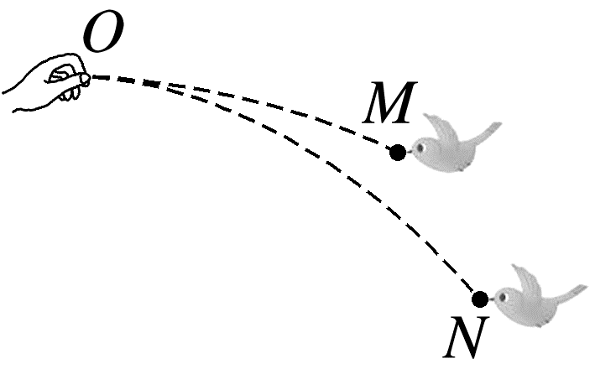
A.两颗鸟食同时抛出
B.在N点接到的鸟食后抛出
C.两颗鸟食平抛的初速度相同
D.在M点接到的鸟食平抛的初速度较大
答案 D
解析 鸟食的运动视为平抛运动，则在竖直方向有h=$\frac{1}{2}$gt²，由于h_{M}<h_{N}，则t_{M}<t_{N}，要同时接到鸟食，则在N点接到的鸟食先抛出，故A、B错误；在水平方向有x=v₀t=v₀$\sqrt{\frac{2h}{g}}$，过M点作一水平面，如图所示。可看出在相同高度处，在M点接到的鸟食水平位移大，则在M点接到的鸟食平抛的初速度较大，故C错误，D正确。
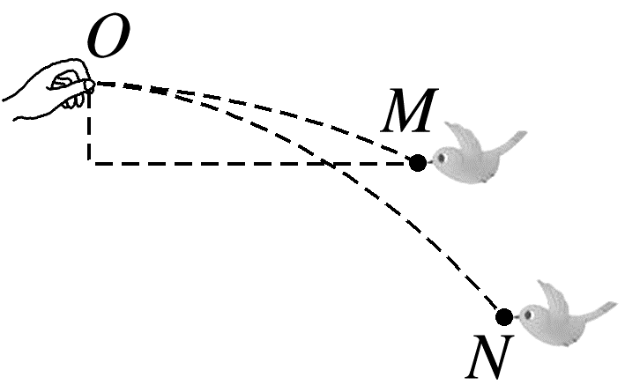
例2 (2025·江西卷·4)如图所示，人形机器人陪伴小孩玩接球游戏。机器人在高度为H的固定点以速率v₁(未知)水平向右抛球，小孩以速率v₂水平向左匀速运动，接球时手掌离地面高度为h。当小孩与机器人水平距离为l时，机器人将小球抛出。忽略空气阻力，重力加速度为g。若小孩能接到球，则v₁为( )
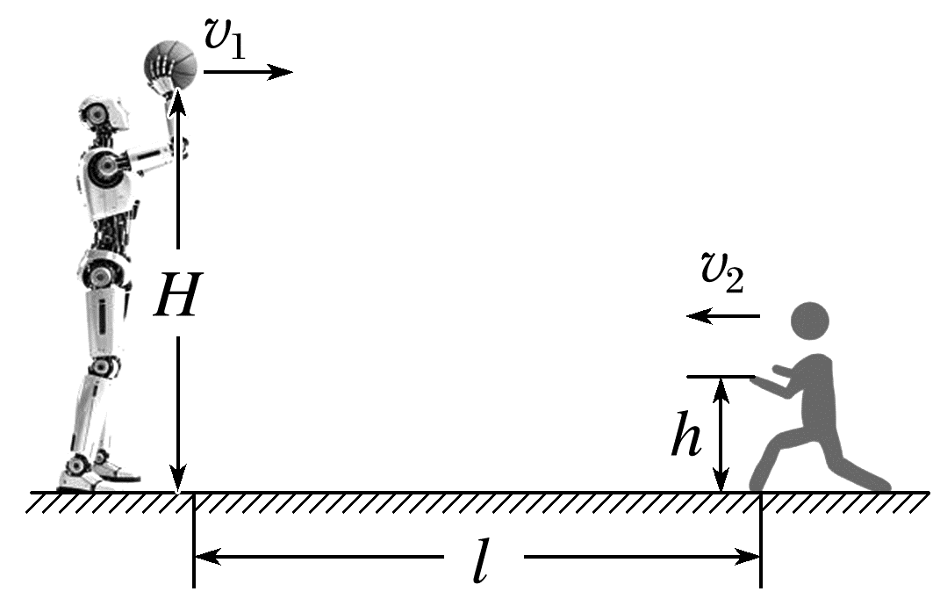
A.l$\sqrt{\frac{2g}{H-h}}$-v₂ B.l$\sqrt{\frac{g}{2(H-h)}}$-v₂
C.l$\sqrt{\frac{H-h}{2g}}$-v₂ D.l$\sqrt{\frac{2(H-h)}{g}}$-v₂
答案 B
解析 若小孩能接到球，则有H-h=$\frac{1}{2}$gt²，l=v₁t+v₂t，联立解得v₁=l$\sqrt{\frac{g}{2(H-h)}}$-v₂，故选B。
例3 (多选)(2024·广东惠州市一模)“山西刀削面”堪称天下一绝，如图所示，小面圈(可视为质点)从距离装满开水的锅高为h处被水平削离，与锅沿的水平距离为L，锅的半径也为L。忽略空气阻力，且小面圈都落入锅中，重力加速度为g，则下列关于所有小面圈在空中运动的描述正确的是( )
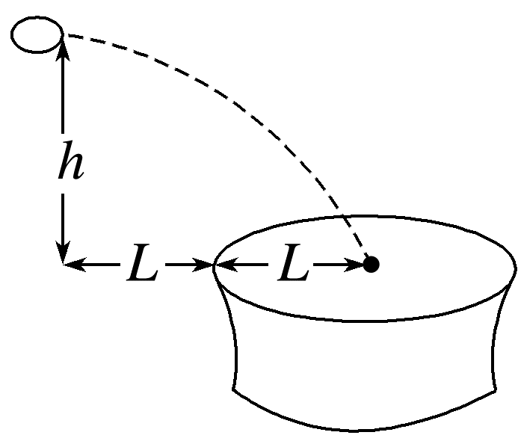
A.运动的时间都相同
B.速度的变化量不相同
C.落入锅中时，最大速度是最小速度的3倍
D.若小面圈刚被抛出时初速度为v₀，则L$\sqrt{\frac{g}{2h}}$<v₀<3L$\sqrt{\frac{g}{2h}}$
答案 AD
解析 所有小面圈在空中均做平抛运动，竖直方向均为自由落体运动，根据h=$\frac{1}{2}$gt²得t=$\sqrt{\frac{2h}{g}}$，可知所有小面圈在空中运动的时间都相同，A正确；所有小面圈都只受到重力作用，所以加速度均为g，根据Δv=gt可知所有小面圈在空中运动过程中速度的变化量相同，B错误；若小面圈刚被抛出时初速度为v₀，根据水平方向为匀速直线运动，落在锅里的水平距离最小值为L，最大值为3L，有L=v_{min}t，3L=v_{max}t，t=$\sqrt{\frac{2h}{g}}$，则L$\sqrt{\frac{g}{2h}}$<v₀<3L$\sqrt{\frac{g}{2h}}$，小面圈落入锅中时水平速度最大值为最小值的3倍，但是竖直速度相等，根据速度的合成v=$\sqrt{{v_{0}}^{2}+{v_{y}}^{2}}$，可知落入锅中时，最大速度小于最小速度的3倍，C错误，D正确。
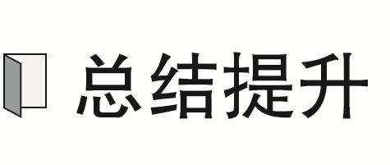 求解平抛运动临界问题的一般思路
(1)确定临界状态。
(2)找出临界状态对应的临界条件。
(3)分解速度或位移。
(4)若有必要，画出临界轨迹。

考点二 斜抛运动
1.定义：将物体以初速度v₀斜向上方或斜向下方抛出，物体只在重力作用下的运动。
2.性质：斜抛运动是加速度为g的匀变速曲线运动，运动轨迹是抛物线。
3.研究方法：运动的合成与分解
(1)水平方向：匀速直线运动；
(2)竖直方向：匀变速直线运动。
4.基本规律
以斜抛运动的抛出点为坐标原点O，水平向右为x轴的正方向，竖直向上为y轴的正方向，建立如图所示的平面直角坐标系xOy。
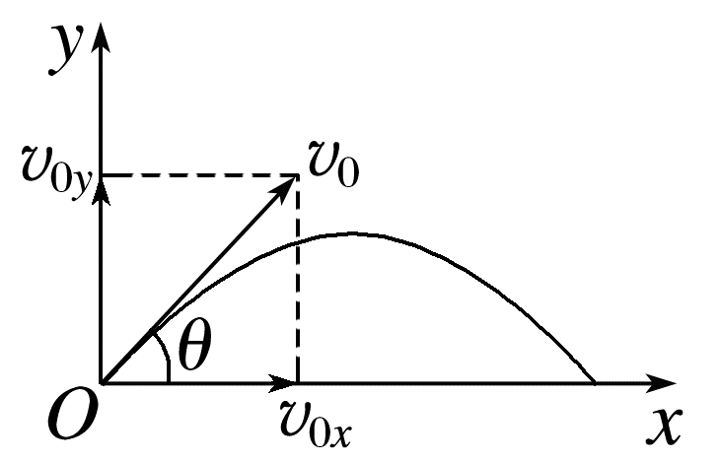
(1)初速度可以分解为v_{0x}=v₀cos θ，v_{0y}=v₀sin θ
在水平方向，物体的位移和速度分别为
x=v_{0x}t=(v₀cos θ)t
v_{x}=v_{0x}=v₀cos θ
在竖直方向，物体的位移和速度分别为
y=v_{0y}t-$\frac{1}{2}$gt²=(v₀sin θ)t-$\frac{1}{2}$gt²
v_{y}=v_{0y}-gt=v₀sin θ-gt
(2)当斜抛物体落点位置与抛出点等高时
①射高：h=$\frac{{v_{0y}}^{2}}{2g}$=$\frac{{v_{0}}^{2}sin^{2}θ}{2g}$。
②斜抛运动的飞行时间：t=$\frac{2v_{0y}}{g}$=$\frac{2v_{0}sinθ}{g}$。
③射程：s=v₀cos θ·t=$\frac{2{v_{0}}^{2}sinθcosθ}{g}$=$\frac{{v_{0}}^{2}sin2θ}{g}$，
对于给定的v₀，当θ=45°时，射程达到最大值，s_{max}=$\frac{{v_{0}}^{2}}{g}$。
例4 铅球运动员为了寻求最佳效果，训练时会尝试用不同质量的铅球分别以不同夹角抛球的感觉。如图，在某次训练中运动员将质量m=6 kg的铅球斜向上抛出，铅球离开手的瞬间速度大小v₀=10 m/s，方向与水平方向夹角θ=37°，铅球离开手时离水平地面的高度h=2.25 m。重力加速度g取10 m/s²，sin 37°=0.6，cos 37°=0.8，不计空气阻力。求：
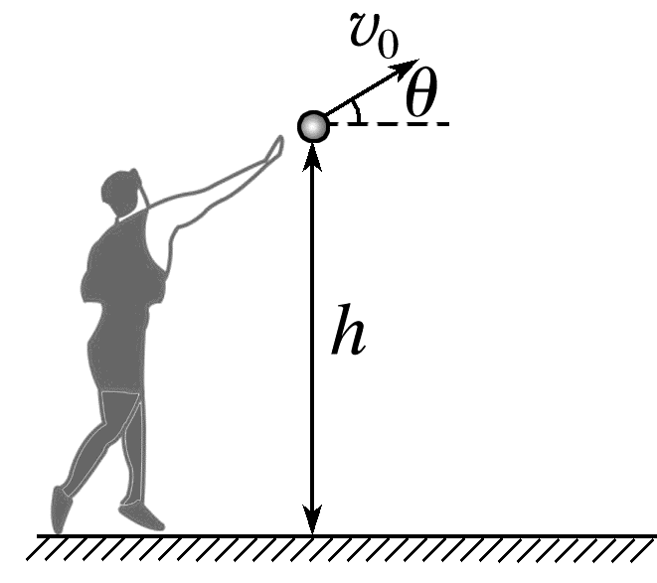
(1)铅球离开手瞬间的水平分速度大小v_{0x}和竖直分速度大小v_{0y}；
(2)铅球上升到最高点的时间t和离地面的最大高度H；
(3)运动员抛出的铅球飞出的水平距离。
答案 (1)8 m/s 6 m/s (2)0.6 s 4.05 m (3)12 m
解析 (1)初速度v₀的水平分速度大小
v_{0x}=v₀cos 37°=8 m/s
初速度v₀的竖直分速度大小
v_{0y}=v₀sin 37°=6 m/s
(2)由逆向思维，铅球上升到最高点的过程的逆过程为平抛运动，由平抛运动竖直方向速度与时间的关系可得铅球上升到最高点的时间t=$\frac{v_{0y}}{g}$=0.6 s，
设铅球从抛出点上升到最高点的距离为h₁，则根据竖直方向的运动有h₁=$\frac{{v_{0y}}^{2}}{2g}$
则铅球离地的最大高度H=h+h₁=4.05 m。
(3)方法一 设铅球从最高点到落地的时间为t'
有H=$\frac{1}{2}$gt'²
解得t'=0.9 s
铅球飞行总时间t_{总}=t+t'=1.5 s
铅球的水平位移x=v_{0x}·t_{总}=12 m
方法二 选向上为正方向，铅球从离开手到落地的竖直位移为-h
有-h=v_{0y}t_{总}-$\frac{1}{2}$g${t_{总}}^{2}$
解得t_{总}=1.5 s
铅球的水平位移x=v_{0x}t_{总}=12 m。
逆向思维法处理斜抛问题
对斜上抛运动，从抛出点到最高点的运动可以逆过程分析，看成平抛运动，分析完整的斜上抛运动，还可以根据对称性求解某些问题。

考点三 与斜面或圆弧面有关的抛体运动
例5 如图所示，一小球从一半圆轨道左端A点正上方某处开始做平抛运动(小球可视为质点)，飞行过程中恰好与半圆轨道相切于B点，O为半圆轨道圆心，半圆轨道半径为R，OB与水平方向的夹角为60°，重力加速度为g，不计空气阻力，则小球抛出时的初速度为( )
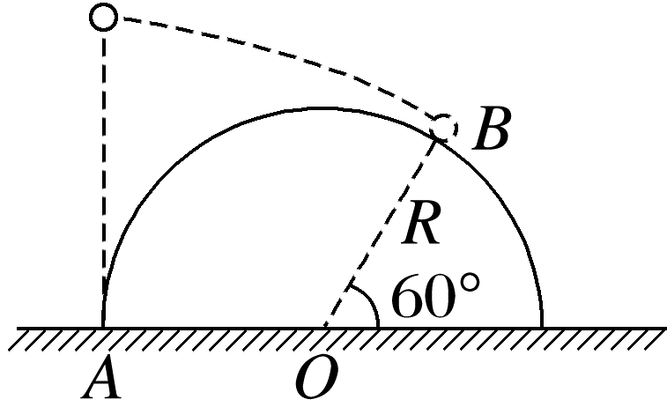
A.$\sqrt{\frac{3\sqrt{3}gR}{2}}$ B.$\sqrt{\frac{3gR}{2}}$
C.$\sqrt{\frac{\sqrt{3}gR}{2}}$ D.$\sqrt{\frac{\sqrt{3}gR}{3}}$
答案 A
解析 小球飞行过程中恰好与半圆轨道相切于B点，可知小球运动到B点时速度方向与水平方向的夹角为30°，设位移方向与水平方向的夹角为θ，则tan θ=$\frac{tan30°}{2}$=$\frac{\sqrt{3}}{6}$，由tan θ=$\frac{y}{x}$=$\frac{y}{\frac{3}{2}R}$，可得竖直方向的位移y=$\frac{\sqrt{3}}{4}$R，而${v_{y}}^{2}$=2gy，tan 30°=$\frac{v_{y}}{v_{0}}$，联立解得v₀=$\sqrt{\frac{3\sqrt{3}gR}{2}}$，选项A正确，B、C、D错误。
例6 (2025·广东深圳市外国语学校检测)如图甲为2022年北京冬奥会的跳台滑雪场地“雪如意”，其主体建筑设计灵感来自中国传统饰物“如意”。其部分赛道可简化为如图乙所示的轨道模型，斜坡可视为倾角为θ的斜面，运动员(可视为质点)从跳台a处以速度v沿水平方向向左飞出，落到足够长斜坡上，重力加速度为g，不计空气阻力，下列说法正确的是( )
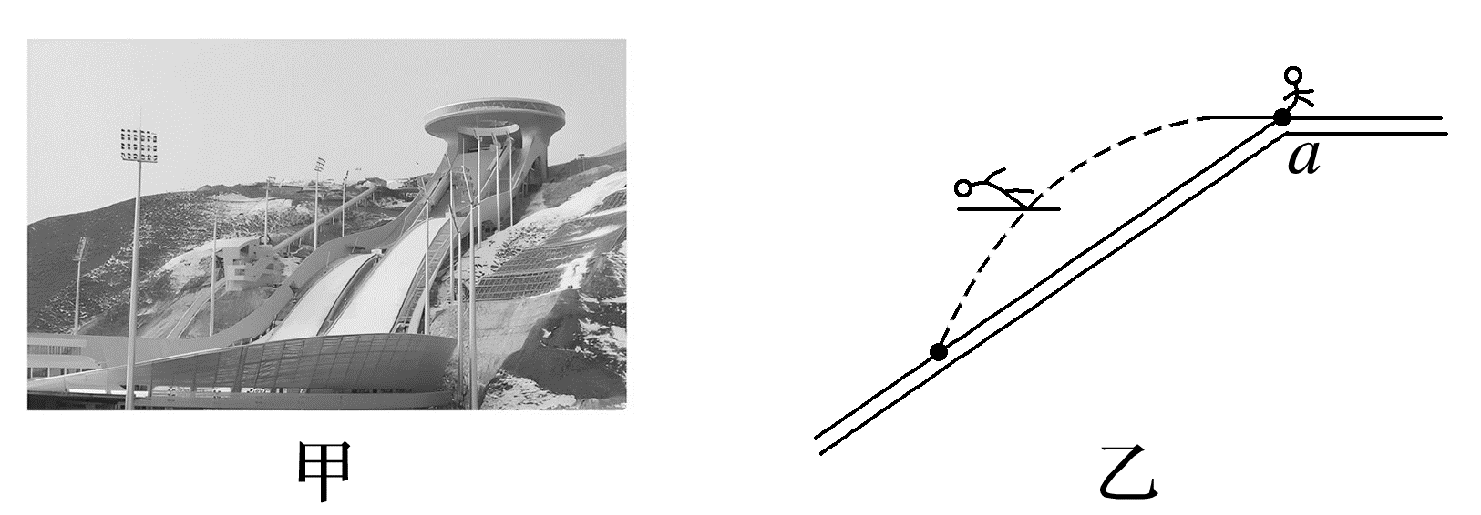
(1)运动员在空中运动的时间；
(2)运动员从飞出到落地的位移大小；
(3)运动员在空中离坡面的最大距离。
答案 (1)$\frac{2vtanθ}{g}$ (2)$\frac{2v^{2}tanθ}{g}\sqrt{1+tan^{2}θ}$ (3)$\frac{v^{2}sin^{2}θ}{2gcosθ}$
解析 (1)根据平抛运动的规律，水平方向有x=vt
竖直方向有h=$\frac{1}{2}$gt²
根据几何关系有tan θ=$\frac{h}{x}$
联立解得t=$\frac{2vtanθ}{g}$；
(2)运动员落地的位移l=$\sqrt{x^{2}+h^{2}}$=$\sqrt{x^{2}+x^{2}tan^{2}θ}$=x$\sqrt{1+tan^{2}θ}$=$\frac{2v^{2}tanθ}{g}\sqrt{1+tan^{2}θ}$
(3)将初速度与重力加速度分别沿垂直斜面方向和平行于斜面方向分解，可得垂直斜面方向的分速度为v₁=vsin θ
垂直斜面方向的加速度为a₁=gcos θ
运动员在垂直斜面方向做匀变速直线运动，当离坡面距离最大时，垂直坡面的速度减小为0，则有
s=$\frac{{v_{1}}^{2}}{2gcosθ}$=$\frac{v^{2}sin^{2}θ}{2gcosθ}$。
拓展 初速度改变后，仍落在斜面上，速度方向与斜面夹角变化吗？
答案 落在斜面上时，位移方向相同，由平抛运动的推论可知速度方向相同，故速度方向与斜面夹角不变。
[变式] (2025·广东汕头市期中)如图所示，滑雪运动员通过助滑道加速后从A点垂直于缓冲坡以速度大小v₀为20 m/s起跳，最后落在缓冲坡上的B点，轨迹上的C点(图中未画出)与A点等高，已知缓冲坡倾角θ=37°，不计空气阻力。已知sin 37°=0.6，cos 37°=0.8，重力加速度g取10 m/s²。求：
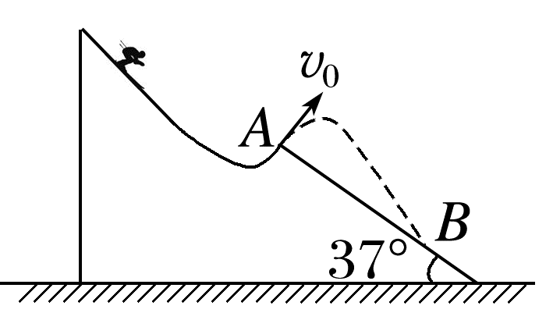
(1)运动员从A点到C点过程中速度变化量的大小；
(2)缓冲坡上A、B两点间的距离；
(3)运动员落在B点的速度方向与斜面夹角的正切值。
答案 (1)32 m/s (2)75 m (3)$\frac{2}{3}$
解析 (1)运动员在A点竖直分速度大小v_{y}=v₀cos 37°=16 m/s
从A点到C点过程中速度变化量大小为Δv=2v_{y}=32 m/s
(2)方法一 设沿缓冲坡方向为x轴正方向，起跳方向为y轴正方向。 y轴正方向加速度大小为a_{y}=gcos 37°=8 m/s²
运动员从A到B所用时间为t=2×$\frac{v_{0}}{a_{y}}$=5 s
x轴正方向加速度大小为a_{x}=gsin 37°=6 m/s²
A、B两点间的距离为L=$\frac{1}{2}$a_{x}t²=75 m
方法二 把运动员的运动分解为沿初速度方向的匀速直线运动和竖直方向的自由落体运动
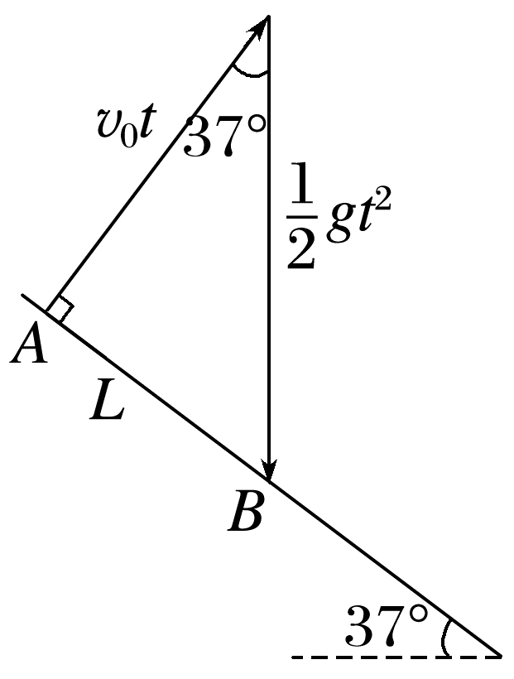
由图可知cos 37°=$\frac{v_{0}t}{\frac{1}{2}gt^{2}}$，
解得t=5 s
A、B两点的距离为合位移
L=v₀ttan 37°=75 m
(3)设运动员落在B点时速度与斜面夹角为β，沿斜面方向的速度v∥=a_{x}t=30 m/s，则tan β=$\frac{v_{0}}{v_{\text{∥}}}$=$\frac{2}{3}$。
1.与斜面结合的抛体运动分解方法
(1)水平方向：匀速直线运动
竖直方向：匀变速直线运动。
(2)沿斜面方向：加速度为gsin θ的匀变速直线运动。(θ为斜面与水平方向的夹角)
垂直斜面方向：加速度为gcos θ的类竖直上抛运动。
(3)斜抛运动：沿初速度方向的匀速直线运动，沿竖直方向的自由落体运动。
2.几种常见情形
已知条件 | 情景示例 |  | 解题策略
已知速度方向 | 已知  速度  方向  垂直  斜面 | 从斜面外平抛，垂直落在斜面上，如图所示。  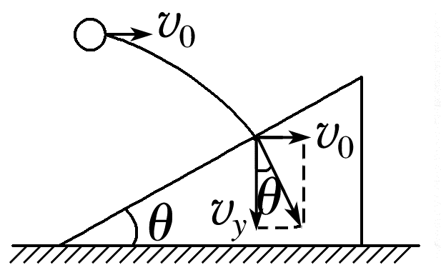 | 分解速度tan θ=$\frac{v_{0}}{v_{y}}$=$\frac{v_{0}}{gt}$
已知速度方向 | 已知  速度  方向  垂直  斜面 | 从斜面外斜抛，垂直落在斜面上，如图所示。  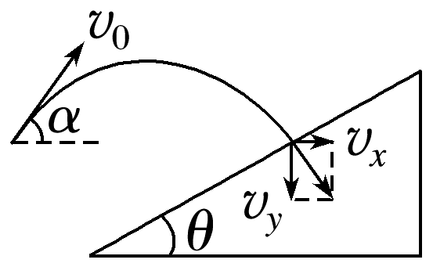 | 分解速度  tan θ=$\frac{v_{x}}{v_{y}}$=$\frac{v_{0}cosα}{-v_{0}sinα+gt}$
已知速度方向 | 从圆弧形轨道外平抛，恰好无碰撞地进入圆弧形轨道，如图所示。  已知速度方向沿该点圆弧的切线方向 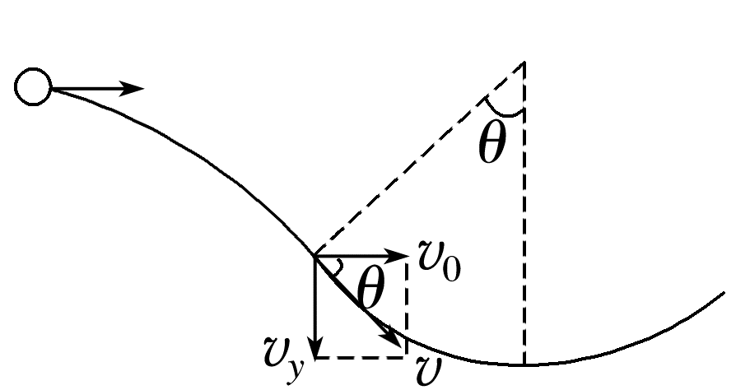 |  | 分解速度  tan θ=$\frac{v_{y}}{v_{0}}$=$\frac{gt}{v_{0}}$
已知位移方向 | 已知  位移  方向  沿斜  面向  下 | 从斜面上平抛又落到斜面上，如图所示。  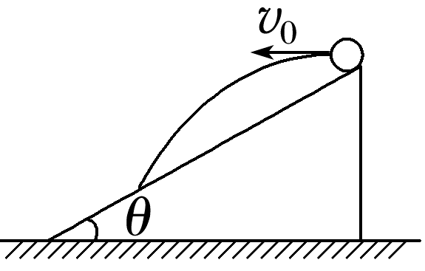 | 分解位移  tan θ=$\frac{y}{x}$=$\frac{\frac{1}{2}gt^{2}}{v_{0}t}$=$\frac{gt}{2v_{0}}$
已知位移方向 | 已知  位移  方向  沿斜  面向  下 | 从斜面上斜抛又落到斜面上，如图所示。  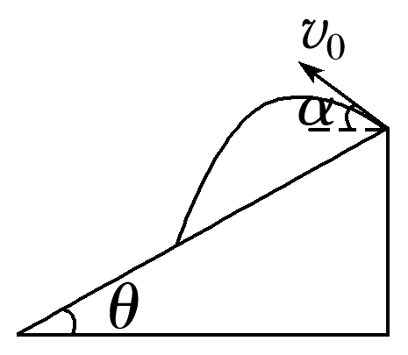 | 分解位移  tan θ=$\frac{y}{x}$=$\frac{-v_{0}sinα·t+\frac{1}{2}gt^{2}}{v_{0}cosα·t}$
已知位移方向 | 在斜面外平抛，落在斜面上位移最小，如图所示。  已知位移方向垂直斜面  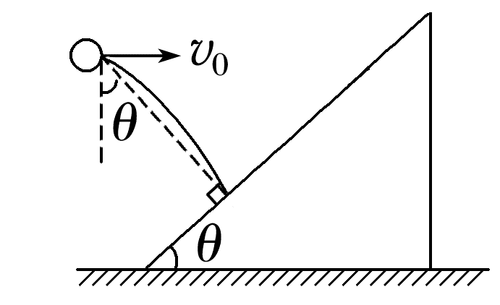 |  | 分解位移  tan θ=$\frac{x}{y}$=$\frac{v_{0}t}{\frac{1}{2}gt^{2}}$=$\frac{2v_{0}}{gt}$
利用位移关系 | 从圆心处水平抛出，落到半径为R的圆弧上，如图所示。  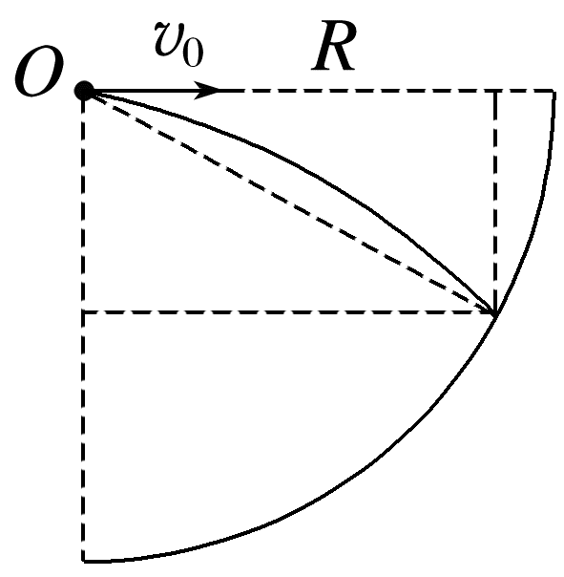  已知位移大小等于半径R |  | $$\left\{\begin{matrix}x=v_{0}t \\ y=\frac{1}{2}gt^{2} \\ x^{2}+y^{2}=R^{2}\end{matrix}\right.$$
利用位移关系 | 从与圆心等高的圆弧上水平抛出，落到半径为R的圆弧上，如图所示。  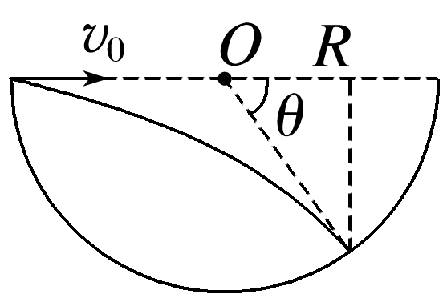  已知水平位移x与半径R的差的平方与竖直位移的平方之和等于半径R的平方 |  | $$\left\{\begin{matrix}x=R+Rcosθ \\ x=v_{0}t \\ y=Rsinθ=\frac{1}{2}gt^{2} \\ {(x-R)}^{2}+y^{2}=R^{2}\end{matrix}\right.$$

课时精练
[分值：48分]
 [1~6题，每题4分]
1.(2025·广东东莞市期中)微风习习，眼前是如镜的湖面，有三位游客站在湖前扔小石子。如图为石子抛出的简化图，x轴沿水平湖面，y轴沿竖直方向。图中画出了沿水平方向拋出的三个小石子a、b、c的运动轨迹，其中b和c是从同一点抛出的，不计空气阻力，则( )
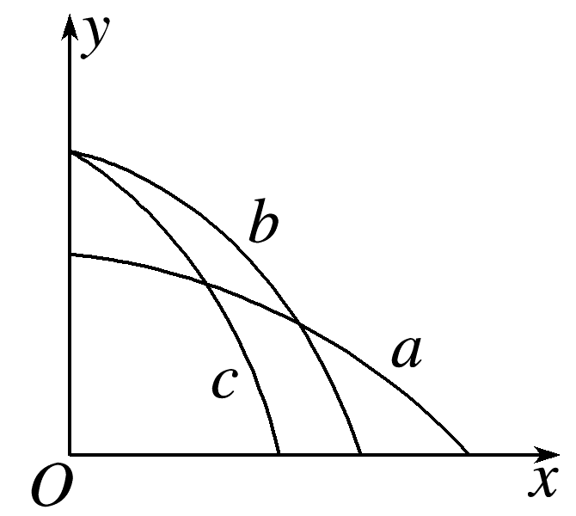
A.a的飞行时间比b的长
B.b与c飞行时间相等
C.b的初速度可能等于c的初速度
D.a的初速度可能等于b的初速度
答案 B
解析 竖直方向根据h=$\frac{1}{2}$gt²，可得t=$\sqrt{\frac{2h}{g}}$，由题图可知h_{b}=h_{c}>h_{a}，则有t_{b}=t_{c}>t_{a}，水平方向有x=v₀t，由题图可知x_{a}>x_{b}>x_{c}，则有v_{0a}>v_{0b}>v_{0c}，故选B。
2.(2025·浙江6月选考·3)如图所示，在水平桌面上放置一斜面，在桌边水平放置一块高度可调的木板。让钢球从斜面上同一位置静止滚下，越过桌边后做平抛运动。当木板离桌面的竖直距离为h时，钢球在木板上的落点离桌边的水平距离为x，重力加速度为g，则( )
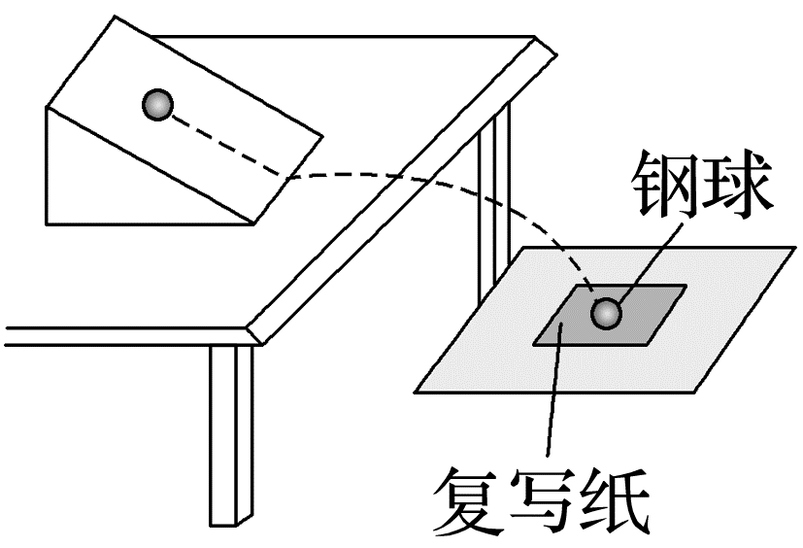
A.钢球平抛初速度为x$\sqrt{\frac{2h}{g}}$
B.钢球在空中飞行时间为$\sqrt{\frac{2h}{g}}$
C.增大h，钢球撞击木板的速度方向不变
D.减小h，钢球落点离桌边的水平距离不变
答案 B
解析 根据平抛运动的规律可知，钢球在空中飞行时间为t=$\sqrt{\frac{2h}{g}}$，钢球平抛初速度为v₀=$\frac{x}{t}$=x$\sqrt{\frac{g}{2h}}$，A错误，B正确；钢球撞击木板时，速度方向与水平方向的夹角满足tan θ=$\frac{v_{y}}{v_{0}}$=$\frac{\sqrt{2gh}}{v_{0}}$，增大h，钢球撞击木板的速度方向与水平方向的夹角变大，C错误；根据x=v₀$\sqrt{\frac{2h}{g}}$可知，减小h，钢球落点离桌边的水平距离x减小，D错误。
3.(2022·广东卷·6)如图所示，在竖直平面内，截面为三角形的小积木悬挂在离地足够高处，一玩具枪的枪口与小积木上P点等高且相距为L。当玩具子弹以水平速度v从枪口向P点射出时，小积木恰好由静止释放，子弹从射出至击中积木所用时间为t。不计空气阻力。下列关于子弹的说法正确的是( )
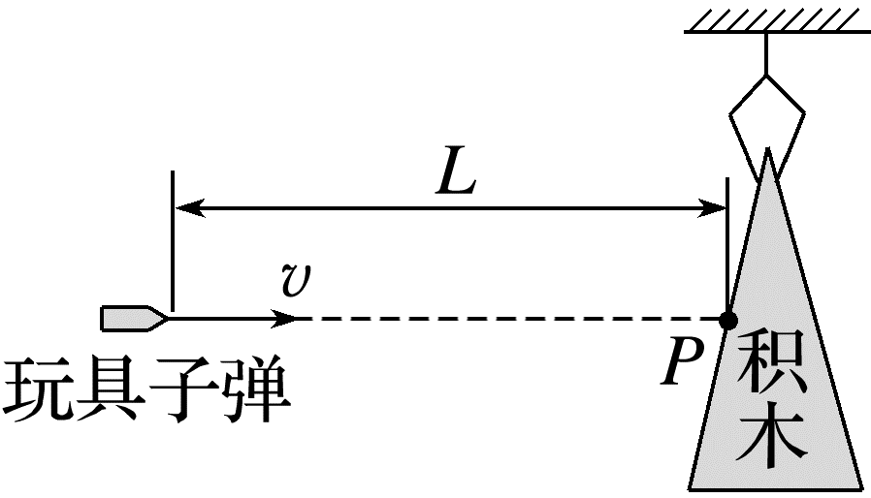
A.将击中P点，t大于$\frac{L}{v}$
B.将击中P点，t等于$\frac{L}{v}$
C.将击中P点上方，t大于$\frac{L}{v}$
D.将击中P点下方，t等于$\frac{L}{v}$
答案 B
解析 由题意知枪口与P点等高，子弹和小积木在竖直方向上均做自由落体运动，当子弹击中积木时子弹和积木的运动时间相同，根据h=$\frac{1}{2}$gt²，可知下落高度相同，所以将击中P点；又由于初始状态子弹到P点的水平距离为L，子弹在水平方向上做匀速直线运动，故有t=$\frac{L}{v}$，故选B。
4.(多选)(2024·广东梅州市二模)亲子游戏有益于家长与孩子之间的情感交流。如图，父亲与儿子站在水平地面玩抛球游戏，两人相向站立，各持一小球并将球水平抛出，下列抛球方式可能使两球在落地前相遇的有( )
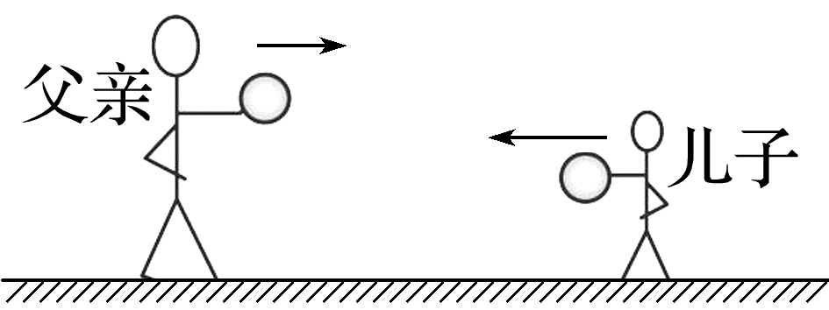
A.父亲先将球抛出
B.儿子先将球抛出
C.两人同时将球抛出
D.父亲下蹲适当高度后再与儿子同时将球抛出
答案 AD
解析 要想使两球在落地前相遇，则父亲扔出的球的竖直位移较大，则根据t=$\sqrt{\frac{2h}{g}}$可知，时间较长，则父亲先将球抛出，两球可能在空中相遇，故A正确，B、C错误；若父亲下蹲适当高度(与儿子高度相同)，再与儿子同时将球抛出，则两球在相同时间内下落相同的高度，也可能相遇，故D正确。
5.(2025·广东揭阳市期末)如图，B为竖直圆轨道的左端点，它和圆心O的连线与竖直方向的夹角为α=60°，一小球(可视为质点)在圆轨道左侧的A点以速度v₀=5 m/s平抛，恰好沿B点的切线方向进入圆轨道。已知重力加速度g取10 m/s²，不计空气阻力，则A、B之间的水平距离为( )
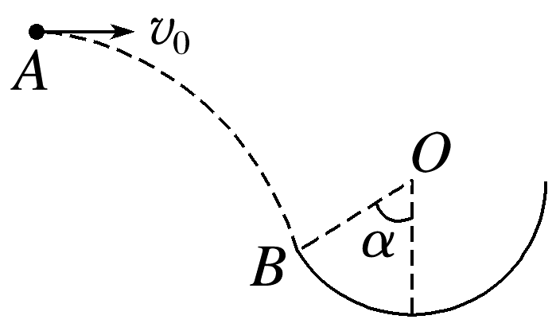
A.$\frac{5\sqrt{3}}{2}$ m B.5$\sqrt{3}$ m C.$\frac{5\sqrt{3}}{6}$ m D.$\frac{5\sqrt{3}}{3}$ m
答案 A
解析 由小球恰好沿B点的切线方向进入圆轨道可知，小球在B点时的速度方向与水平方向的夹角为α。由tan α=$\frac{gt}{v_{0}}$，x=v₀t，联立解得A、B之间的水平距离为x=$\frac{5\sqrt{3}}{2}$ m，故选A。
6.(2023·湖南卷·2)如图(a)，我国某些农村地区人们用手抛撒谷粒进行水稻播种。某次抛出的谷粒中有两颗的运动轨迹如图(b)所示，其轨迹在同一竖直平面内，抛出点均为O，且轨迹交于P点，抛出时谷粒1和谷粒2的初速度分别为v₁和v₂，其中v₁方向水平，v₂方向斜向上。忽略空气阻力，关于两谷粒在空中的运动，下列说法正确的是( )
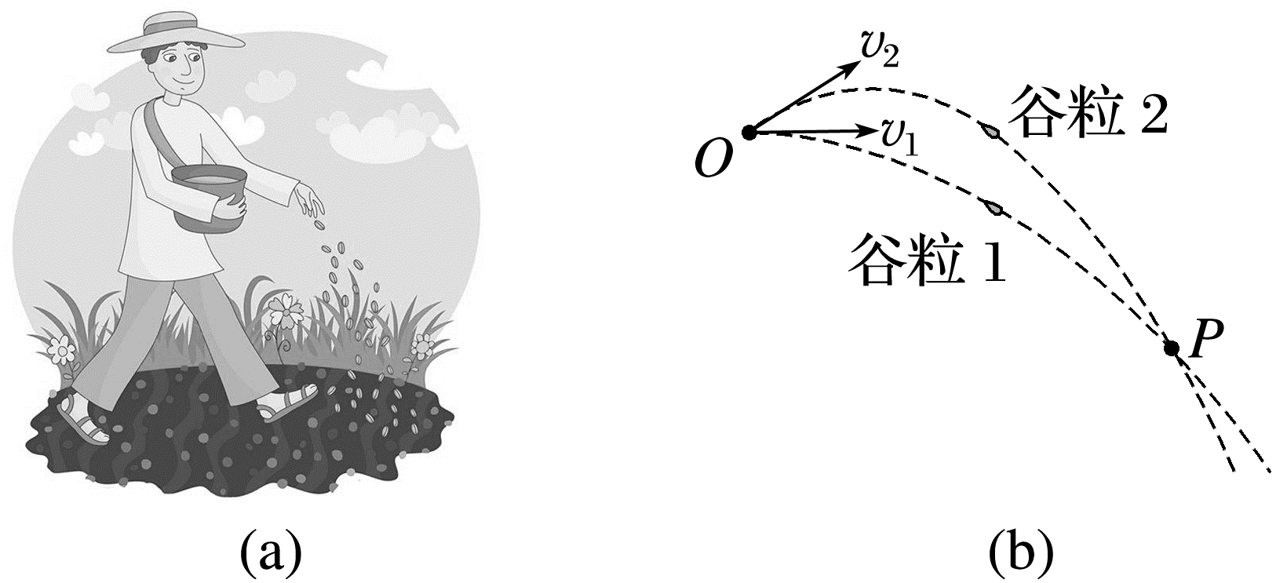
A.谷粒1的加速度小于谷粒2的加速度
B.谷粒2在最高点的速度小于v₁
C.两谷粒从O到P的运动时间相等
D.两谷粒从O到P的平均速度相等
答案 B
解析 抛出的两谷粒在空中均仅受重力作用，加速度均为重力加速度，故谷粒1的加速度等于谷粒2的加速度，A错误；谷粒2做斜抛运动，谷粒1做平抛运动，在竖直方向上谷粒2做竖直上抛运动，谷粒1做自由落体运动，从O到P两谷粒竖直方向上位移相同，故谷粒2运动时间较长，C错误；谷粒2做斜抛运动，水平方向上为匀速直线运动，故运动到最高点的速度即为水平方向上的分速度。两谷粒从O点运动到P点的水平位移相同，但谷粒2运动时间较长，故谷粒2水平方向上的速度较小，即最高点的速度小于v₁，B正确；两谷粒从O点运动到P点的位移相同，运动时间不同，故平均速度不相等，谷粒1的平均速度大于谷粒2的平均速度，D错误。
 [7~9题，每题6分]
7.某科技比赛中，参赛者设计了一个轨道模型，如图所示。模型放到0.8 m高的水平桌子上，最高点距离水平地面2 m，右端出口水平。现让小球在最高点由静止释放，忽略阻力作用，为使小球飞得最远，右端出口距离桌面的高度应设计为( )
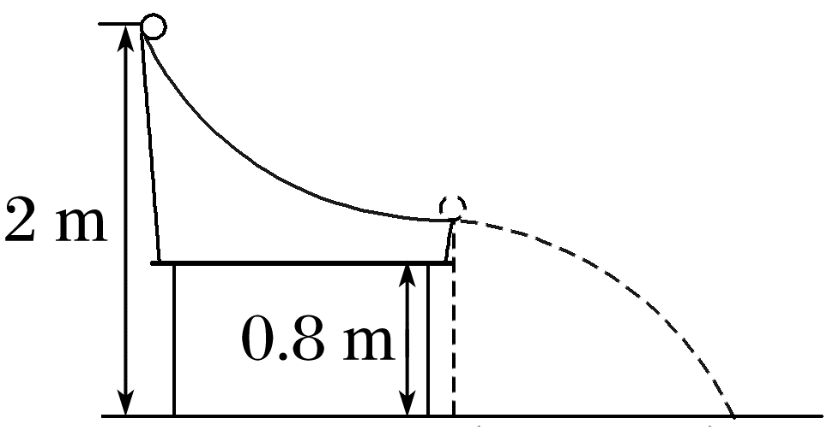
A.0 B.0.1 m C.0.2 m D.0.3 m
答案 C
解析 小球从最高点到右端出口，机械能守恒，有mg(H-h)=$\frac{1}{2}$mv²，从右端出口飞出后，小球做平抛运动，有x=vt，h=$\frac{1}{2}$gt²，联立解得x=2$\sqrt{(H-h)h}$，根据数学知识可知，当H-h=h时，x最大，即h=1 m时，小球飞得最远，此时右端出口距离桌面高度为Δh=1 m-0.8 m=0.2 m，故C正确。
8.(2025·湖北卷·6)某网球运动员两次击球时，击球点离网的水平距离均为L，离地高度分别为$\frac{L}{2}$、L，网球离开球拍瞬间的速度大小相等，方向分别斜向上、斜向下，且与水平方向夹角均为θ。击球后网球均刚好直接掠过球网，运动轨迹平面与球网垂直，忽略空气阻力，tan θ的值为( )
A.$\frac{1}{2}$ B.$\frac{1}{3}$ C.$\frac{1}{4}$ D.$\frac{1}{6}$
答案 C
解析 设网球离开球拍瞬间的速度大小为v₀，球网高度为h，则网球两次运动过程沿水平方向均做匀速直线运动，有L=v₀cos θ·t，斜向上将球击出后，沿竖直方向有h-$\frac{L}{2}$=v₀sin θ·t-$\frac{1}{2}$gt²，斜向下将球击出后，沿竖直方向有L-h=v₀sin θ·t+$\frac{1}{2}$gt²，解得tan θ=$\frac{1}{4}$，故选C。
9.(多选)(2025·广东深圳市三模)北京冬奥会的举办让越来越多的运动爱好者被吸引到冰雪运动中来，其中高台跳雪是北京冬奥会的比赛项目之一。如图甲所示，两名运动员a、b(可视为质点)从雪道末端先后沿水平方向向左飞出，初速度之比v_{a}∶v_{b}=1∶4，示意图如图乙。不计空气阻力，则两名运动员从飞出至落到雪坡(可视为斜面)上的整个过程中，下列说法正确的是( )
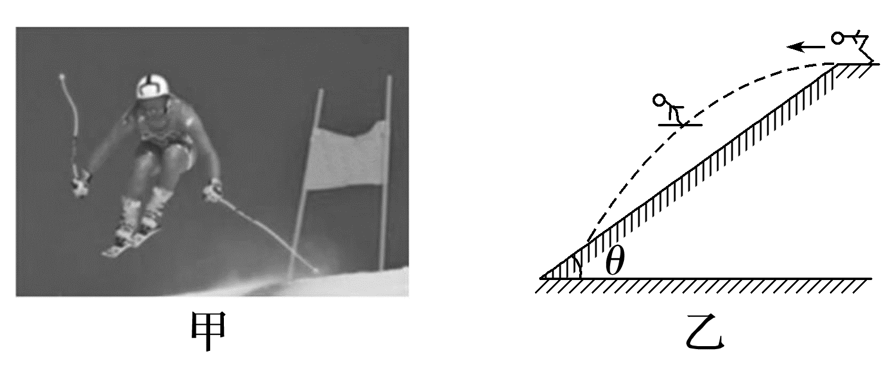
A.他们飞行时间之比为1∶4
B.他们飞行的水平位移大小之比为1∶8
C.他们在空中离雪坡面的最大距离之比为1∶16
D.他们落到雪坡上的瞬时速度方向可能不同
答案 AC
解析 设运动员的初速度为v₀时，飞行时间为t，水平方向的位移大小为x、竖直方向的位移大小为y，如图所示。运动员在水平方向上做匀速直线运动，有x=v₀t，在竖直方向上做自由落体运动，有y=$\frac{1}{2}$gt²，运动员落在坡面上时，有tan θ=$\frac{y}{x}$，联立解得t=$\frac{2v_{0}tanθ}{g}$，则可知运动员飞行的时间t与v₀成正比，则他们飞行时间之比为$\frac{t_{a}}{t_{b}}$=$\frac{v_{a}}{v_{b}}$=$\frac{1}{4}$，故A正确；水平位移x=v₀t=$\frac{2{v_{0}}^{2}tanθ}{g}$，运动员飞行的水平位移大小x与初速度的平方成正比，则他们飞行的水平位移大小之比为1∶16，故B错误；将运动员的运动分解为沿坡面和垂直于坡面的两个方向上，建立直角坐标系，在沿坡面方向做匀加速直线运动，垂直于坡面方向做匀减速直线运动，当垂直坡面的速度为零时，运动员离坡面最远，则运动员在空中离雪坡面的最大高度为h_{max}=$\frac{(v_{0}sinθ)^{2}}{2gcosθ}$∝${v_{0}}^{2}$，所以他们在空中离雪坡面的最大距离之比为1∶16，故C正确；落到雪坡上时，设运动员的速度方向与竖直方向夹角为α，则有tan α=$\frac{v_{0}}{v_{y}}$=$\frac{v_{0}}{gt}$=$\frac{v_{0}}{2v_{0}tanθ}$=$\frac{1}{2tanθ}$，则他们落到雪坡上的瞬时速度方向一定相同，故D错误。
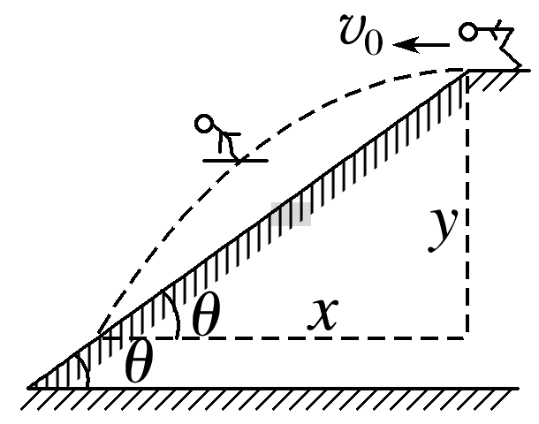
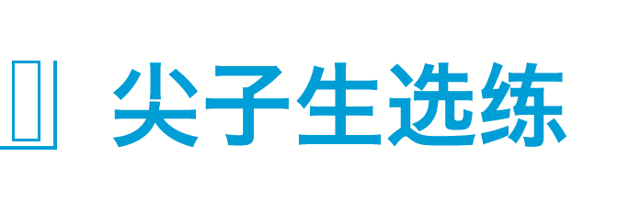[6分]
10.(多选)(2025·广东江门市期末)跳台滑雪的简易示意图如图所示，运动员(可视为质点)两次从雪坡上由静止滑下，到达P点后分别以大小不同的速度水平飞出，分别落在平台下方斜面上的M、N两点，落在M、N两点时运动员的速度方向与斜面间的夹角分别为θ₁、θ₂，落到斜面上时的速度大小分别为v_{M}、v_{N}，在空中运动的时间分别为t_{M}、t_{N}，在空中下落过程中，运动员的速度变化量大小分别为Δv_{M}、Δv_{N}。不计空气阻力，下列关系式正确的是( )
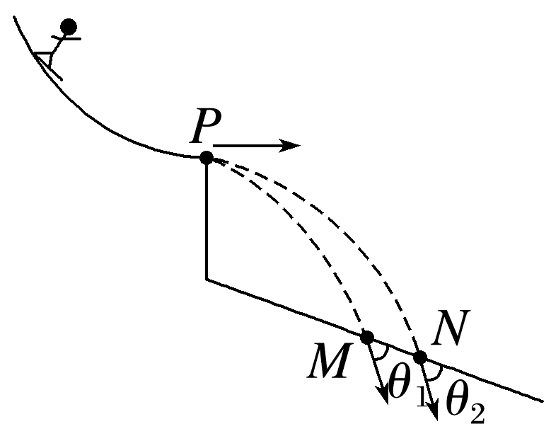
A.t_{M}<t_{N} B.Δv_{M}=Δv_{N}
C.v_{M}>v_{N} D.θ₁>θ₂
答案 AD
解析 运动员做平抛运动，运动时间满足h=$\frac{1}{2}$gt²，解得t=$\sqrt{\frac{2h}{g}}$，运动员落到N点时竖直高度大，所以在空中的运动时间t_{M}<t_{N}，故A正确；平抛运动只受重力作用，加速度为重力加速度，根据Δv=gΔt，可知两次平抛的速度变化量Δv_{M}<Δv_{N}，故B错误；如图甲所示，当竖直位移为h₀时，运动时间相同，根据x=v₀t可知落在斜面上N点时对应的平抛的初速度较大，运动员落在平台下方斜面上的M点时速度大小为v_{M}=$\sqrt{{v_{Mx}}^{2}+{v_{My}}^{2}}$，落在平台下方斜面上的N点时速度大小为v_{N}=$\sqrt{{v_{Nx}}^{2}+{v_{Ny}}^{2}}$，有v_{Nx}>v_{Mx}，又v_{My}=gt_{M}，v_{Ny}=gt_{N}，比较可得v_{M}<v_{N}，故C错误；
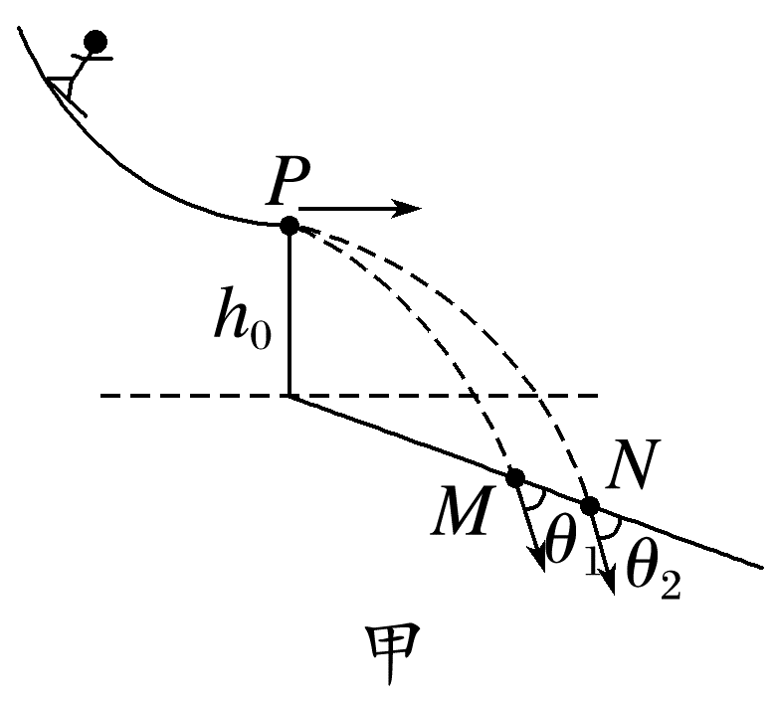
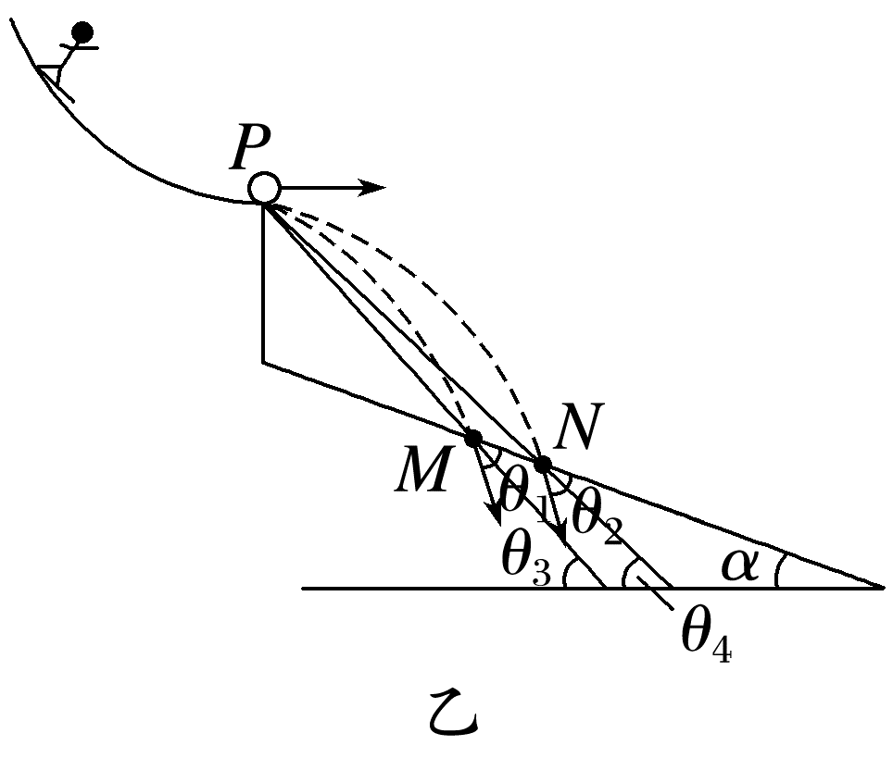
如图乙所示，连接P点到落点构造斜面，根据平抛运动推论：速度与水平方向夹角的正切值等于位移与水平方向夹角正切值的2倍，则2tan θ₃=tan (α+θ₁)，2tan θ₄=tan (α+θ₂)，因为θ₃>θ₄，所以tan (α+θ₁)>tan (α+θ₂)，可知θ₁>θ₂，故D正确。

